Schäferhunden Wilma är
FÖRSVUNNEN
från Simrishamn den 9 januari kl 20.30
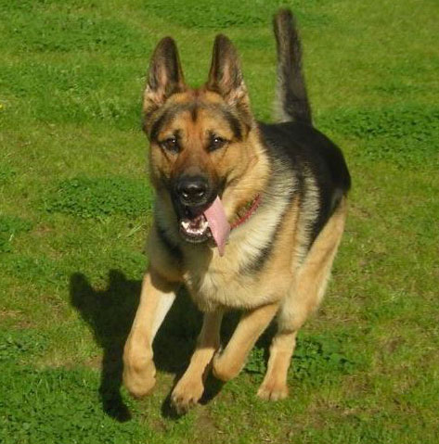

Hon behöver HJÄLP att hitta hem - har Du sett Wilma?

Ser du Wilma ring GENAST till ägarna
Lisa 0707-111112 eller Kalle 0707-111112

Social schäfertik på 4 år, försvann från sitt hem då hon blev skrämd av en annan hund, har spårlina på sig, öronmärkt och polisanmäld.

Ring GENAST
Ägarna

0707-111112
0707-111112

Ring GENAST
Ägarna

0707-111112
0707-111112

Ring GENAST
Ägarna

0707-111112
0707-111112

Ring GENAST
Ägarna

0707-111112
0707-111112

Ring GENAST
Ägarna

0707-111112
0707-111112

Ring GENAST
Ägarna

0707-111112
0707-111112

